Самостоятельное задание 4.1.

Вариативная часть (4.1_1)

1. Добавление новых записей в таблицу.

Executing:

**INSERT** **INTO** `library`.`book` (`BookID`, `Author`, `Title`, `Publisher`, `BookYear`) **VALUES** ('7', 'А. Грибоедов', 'Горе отума', 'Эксмо', '2000');

**INSERT** **INTO** `library`.`book` (`BookID`, `Author`, `Title`, `Publisher`, `BookYear`) **VALUES** ('8', 'М. Булгаков', 'Белая гвардия', 'Азбука', '1996');

**INSERT** **INTO** `library`.`book` (`BookID`, `Author`, `Title`, `Publisher`, `BookYear`) **VALUES** ('9', 'М. Булгаков', 'Мастер и Маргарита', 'Аст', '1998');

SQL script was successfully applied **to** the **database**.

1. 0_Все авторы_повторения.

**SELECT** Book.Author **FROM** Book;

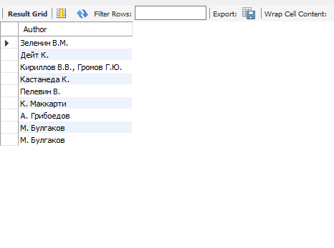

1. 1_Авторы без повторений

**SELECT** **DISTINCT** Book.Author **FROM** Book;

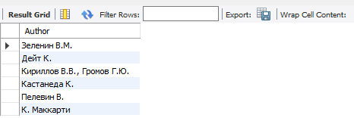

1. 2_Авторы без повторений сортировка 1

**SELECT** **DISTINCT** Book.Author **FROM** Book **ORDER BY** Book.Author;

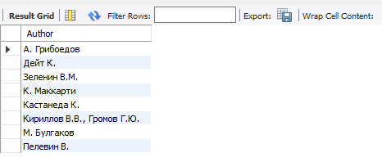

1. 3_Авторы без повторений сортировка 2

**SELECT** **DISTINCT** Book.Author, Book.BookYear

**FROM** Book

**ORDER BY** Book.Author **ASC**, Book.BookYear **DESC**;

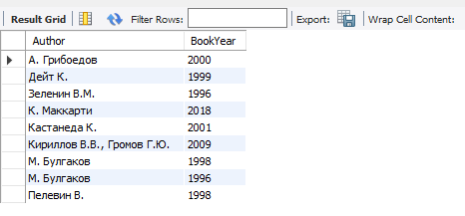

1. 4_Книги сортировка

**SELECT** * **FROM** library.book

**ORDER BY** Book.BookYear **ASC**, Book.Title **ASC**;

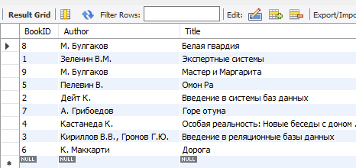

1. 5_Две последние книги (MySQL)

**SELECT** *

**FROM** Book

**ORDER BY** Book.BookYear **DESC** **LIMIT** 2;

1. 5_Две последние книги (SQL Access)

**SELECT** TOP 2 *

**FROM** Book

**ORDER BY** Book.BookYear **DESC**;

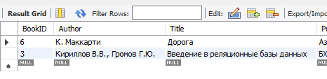

1. 6_Половина списка(SQL Access)

**SELECT** TOP 50 PERCENT

**FROM** library.book

**ORDER BY** Book.BookYear **ASC**;

Примечание: MySQL не имеет как таковой оператора, похожего на TOP PERCENT 50, так как LIMIT работает со статическим количеством записей. Однако это можно обойти , применив EXECUTE.

**SET** @count = (**SELECT** COUNT(*)/2 **FROM** book);

PREPARE q **FROM** 'SELECT * FROM book LIMIT ?';

EXECUTE q **USING** @count;

DEALLOCATE PREPARE q;

1. 7_Запрос к связанным таблицам Inner

**SELECT** library.BookInLib.LibID, library.Book.Author, library.Book.Title

**FROM** library.Book **INNER** **JOIN** library.BookInLib

**ON** library.Book.BookID = library.BookInLib.BookID

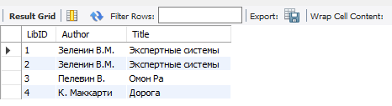

1. 8_Запрос к связанным таблицам Left

**SELECT** library.BookInLib.LibID, library.Book.Author, library.Book.Title

**FROM** library.Book LEFT **JOIN** library.BookInLib

**ON** library.Book.BookID = library.BookInLib.BookID

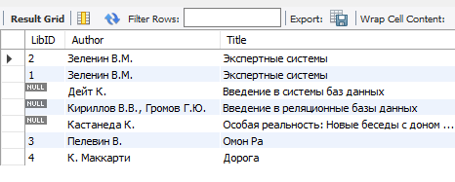

1. 9_книги с 1997 по 2001

**SELECT** library.Book.Author, library.Book.Title, library.Book.Publisher, library.Book.BookYear

**FROM** library.Book

**WHERE** library.Book.BookYear **BETWEEN** 1997 **AND** 2001 **AND** library.Book.Publisher **IN**

('Азбука', 'Политехника');

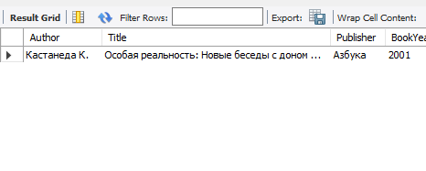

1. 11_книги с 1997 по 2001

**SELECT** library.Book.Author, library.Book.Title, library.Book.Publisher, library.Book.BookYear

**FROM** library.Book

**WHERE** library.Book.BookYear **BETWEEN** 1997 **AND** 2001 **AND** (library.Book.Publisher = 'Азбука' **OR** library.Book.Publisher ='Политехника');



1. 12_Авторы Like (MySQL)

**SELECT** library.Book.Title

**FROM** library.Book

**WHERE** library.Book.BookYear> 1999 **AND** library.Book.Author **LIKE** 'Г**%**' **AND** library.Book.Publisher **LIKE** '**%**а'

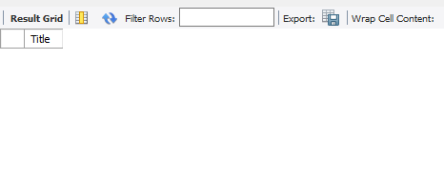

Access:

**SELECT** library.Book.Title

**FROM** library.Book

**WHERE** library.Book.BookYear> 1999 **AND** library.Book.Author **LIKE** “Г**\***” **AND** library.Book.Publisher **LIKE** “**\***а”

13.

**SELECT** library.Book.Title

**FROM** library.Book

**WHERE** library.Book.BookYear> 2000 **OR** library.Book.Author **LIKE** 'А**%**' **AND** library.Book.Publisher **NOT** **LIKE** 'И**%**' **AND** library.Book.Publisher **NOT** **LIKE** 'П**%**'

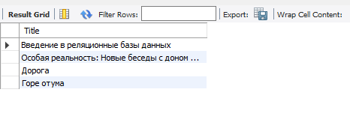

1. WHERE Author LIKE 'А*' OR BookYear> 2000 AND NOT Publisher LIKE '[И,П]*'

Вывести все данные из таблицы book, где автор начинается с буквы А ИЛИ год издания больше 2000. При этом наименование издательства не должно начинаться с букв И, П.

Для поиска данных, которые соответствуют определенному шаблону, И В MySQL, и в SQL Access используется одинаковый оператор LIKE. Вместо % MySQL Access SQL использует *, а также имеет более богатое количество шаблонов.